2022年度

攀枝花市政务服务管理局部门决算

目录

公开时间：2023年9月14日

第一部分 部门概况 4

一、部门职责 4

二、机构设置 5

第二部分 2022年度部门决算情况说明 6

一、收入支出决算总体情况说明 6

二、收入决算情况说明 6

三、支出决算情况说明 7

四、财政拨款收入支出决算总体情况说明 7

五、一般公共预算财政拨款支出决算情况说明 7

六、一般公共预算财政拨款基本支出决算情况说明 9

七、财政拨款“三公”经费支出决算情况说明 10

八、政府性基金预算支出决算情况说明 12

九、国有资本经营预算支出决算情况说明 12

十、其他重要事项的情况说明 12

第三部分 名词解释 14

第四部分 附件 17

第五部分 附表 23

一、收入支出决算总表 23

二、收入决算表 23

三、支出决算表 23

四、财政拨款收入支出决算总表 23

五、财政拨款支出决算明细表 23

六、一般公共预算财政拨款支出决算表 23

七、一般公共预算财政拨款支出决算明细表 23

八、一般公共预算财政拨款基本支出决算明细表 23

九、一般公共预算财政拨款项目支出决算表 23

十、政府性基金预算财政拨款收入支出决算表 23

十一、国有资本经营预算财政拨款收入支出决算表 23

十二、国有资本经营预算财政拨款支出决算表 23

十三、财政拨款“三公”经费支出决算表 23

# 第一部分 部门概况

## 部门职责

政务管理局贯彻落实党中央关于政务服务工作的方针政策和省委、市委的决策部署，在履行职责过程中坚持和加强党对政务服务工作的集中统一领导。主要职责是：

1.组织拟订全市政务服务、行政审批制度改革和公共资源交易管理服务发展规划、政策和措施并组织、指导实施。

2.负责政务服务管理工作。指导、协调并推进全市政务服务体系建设。指导、协调和监督市级部门（单位）政务服务工作。指导、监督相关电子政务服务平台建设和运行工作。对县、区政务服务管理机构进行业务指导。

3.负责指导、协调、监督并推进全市深化行政审批制度改革工作。

4.负责公共资源交易服务管理工作。指导、协调并推进全市公共资源交易服务体系建设，牵头负责公共资源交易主体信用体系建设。指导、协调、监督管理公共资源交易服务工作。

5.指导、协调、监督、考核进驻部门（单位）的政务服务工作，审核进驻政务服务事项，对部门（单位）独立设置的办事大厅进行业务指导和监督。

6.按照省、市要求，指导、推进相对集中行政许可权改革。

7.负责职责范围的安全生产和职业健康、生态环境保护、审批服务便民化等工作。

8.完成市委、市政府交办的其他任务。

9.职能转变。坚持以人民为中心的发展思想，以方便企业和群众办事为目标，努力提高政务服务质量和效率。规范行政审批行为，督促落实审批事项事中事后监管措施。加快推进审批服务便民化相关举措，持续开展减证便民行动，积极推进政务服务“一网、一门、一次”改革。

## 二、机构设置

攀枝花市政务服务管理局下属二级预算单位1个，其中行政单位0个，参照公务员法管理的事业单位0个，其他事业单位1个。

纳入攀枝花市政务服务管理局2022年度部门决算编制范围的二级预算单位包括：

攀枝花市公共资源交易服务中心

# 

# 第二部分 2022年度部门决算情况说明

1. 收入支出决算总体情况说明

2022年度收、支总计1328.55万元。与2021年相比，收、支总计各减少674.05万元，下降33.66%。主要变动原因是减少项目支出。

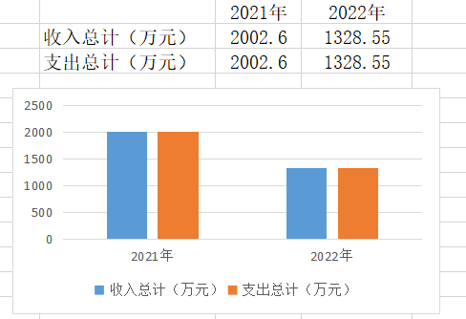

（图1：收、支决算总计变动情况图）

1. 收入决算情况说明

2022年本年收入合计1328.55万元，其中：一般公共预算财政拨款收入1328.55万元，占100%。

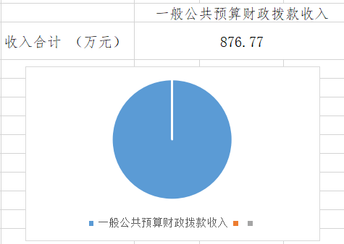

（图2：收入决算结构图）

1. 支出决算情况说明

2022年本年支出合计1328.55万元，其中：基本支出846.25万元，占63.7%；项目支出481.81万元，占36.27%。

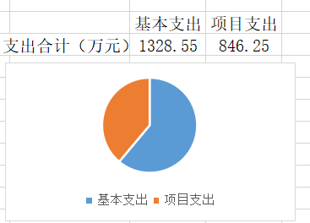

（图3：支出决算结构图）

四、财政拨款收入支出决算总体情况说明

2022年财政拨款收、支总计1328.55万元。与2021年相比，财政拨款收、支总计各减少674.05万元，下降33.66%。主要变动原因是减少项目支出。

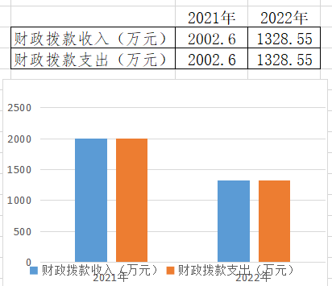

（图4：财政拨款收、支决算总计变动情况）

五、**一**般公共预算财政拨款支出决算情况说明

**（一）一般公共预算财政拨款支出决算总体情况**

2022年一般公共预算财政拨款支出1328.55万元，占本年支出合计的100%。与2021年相比，一般公共预算财政拨款支出减少674.05万元，下降33.66%。主要变动原因是减少项目支出。

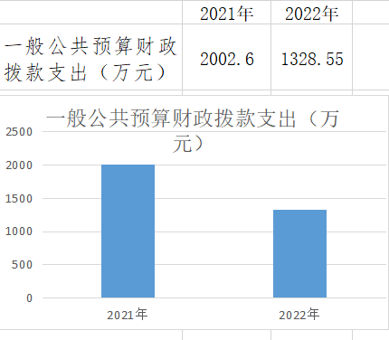

（图5：一般公共预算财政拨款支出决算变动情况）

**（二）一般公共预算财政拨款支出决算结构情况**

2022年一般公共预算财政拨款支出1328.55万元，主要用于以下方面:**一般公共服务支出**1175.36万元，占88.47%；**社会保障和就业支出**63.54万元，占4.78%；**城乡社区支出**20万元，占1.51%；**住房保障支出**69.16万元，占5.21%。

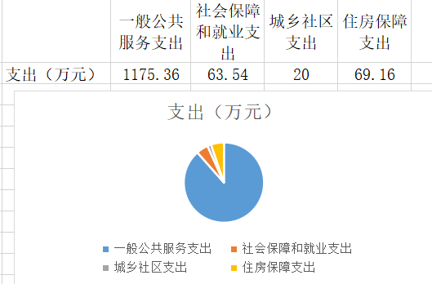

（图6：一般公共预算财政拨款支出决算结构）

**（三）一般公共预算财政拨款支出决算具体情况**

**2022年一般公共预算支出决算数为**1328.55，**完成预算100%。其中：**

1. **一般公共服务201（类）03（款）01（项）: 支出决算为**319.34**万元，完成预算 100**%**。**
2. **一般公共服务201（类）03（款）02（项）: 支出决算为**459.82**万元，完成预算100**%**。**
3. **一般公共服务201（类）03（款）50（项）: 支出决算为**366.07**万元，完成预算100**%**。**
4. **一般公共服务201（类）32（款）99（项）: 支出决算为**2**万元，完成预算100**%**。**
5. **一般公共服务208（类）05（款）01（项）: 支出决算为**2.82**万元，完成预算100**%**。**
6. **一般公共服务208（类）05（款）02（项）: 支出决算为4.61万元，完成预算100%。**
7. **一般公共服务208（类）05（款）05（项）: 支出决算为**56.11**万元，完成预算 100**%**。**
8. **一般公共服务212（类）03（款）99（项）: 支出决算为**20**万元，完成预算 100**%**。**
9. **一般公共服务221（类）02（款）01（项）: 支出决算为**69.16**万元，完成预算 100**%**。**

六**、一**般公共预算财政拨款基本支出决算情况说明

2022年一般公共预算财政拨款基本支出846.25万元，其中：

人员经费771.19万元，主要包括：基本工资、津贴补贴、奖金、伙食补助费、绩效工资、机关事业单位基本养老保险缴费、职业年金缴费、其他社会保障缴费、其他工资福利支出、退休费、生活补助、医疗费补助、住房公积金。　  
　　公用经费75.06万元，主要包括：办公费、邮电费、差旅费、会议费、公务接待费、工会经费、福利费、公务用车运行维护费、其他交通费、其他商品和服务支出。

七、财政拨款“三公”经费支出决算情况说明

**（一）“三公”经费财政拨款支出决算总体情况说明**

2022年“三公”经费财政拨款支出决算为2.99万元，完成预算71.19%，决算数小于预算数单位厉行节俭，根据工作实际严控三公经费。

**（二）“三公”经费财政拨款支出决算具体情况说明**

2022年“三公”经费财政拨款支出决算中，因公出国（境）费支出决算0万元，占0%；公务用车购置及运行维护费支出决算2.63万元，占87.96%；公务接待费支出决算0.35万元，占11.71%。具体情况如下：

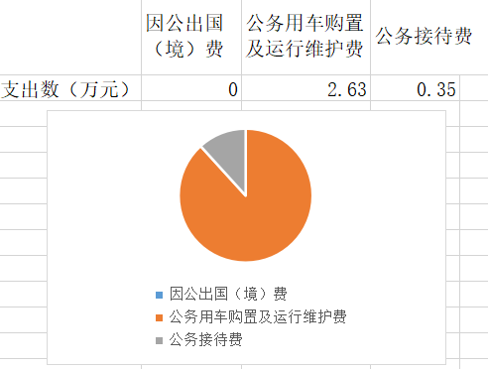

（图7：“三公”经费财政拨款支出结构）

**1.因公出国（境）经费支出**0万元。

**2.公务用车购置及运行维护费支出**2.63万元,**完成预算81.17%。**，2022年无公务用车购置费。

其中：**公务用车购置支出**0万元。全年按规定更新购置公务用车0辆。截至2022年12月底，单位共有公务用车2辆，其中：轿车2辆。

**公务用车运行维护费支出**2.63万元。主要用于矿产资源现场勘察、政务服务等工作所需的公务用车燃料费、维修费、过路过桥费、保险费等支出。

**3.公务接待费支出**0.35万元，**完成预算36.45%。**公务接待费支出决算比2021年减少0.25万元，下降41.67%。主要原因是单位厉行节俭，根据工作实际严控接待标准和范围。其中：

**国内公务接待支出**0.35万元，主要用于全省“示范便民服务中心”验收评估工作、考察学习“一网通办”相关工作的接待。国内公务接待2批次，15人次（不包括陪同人员），共计支出0.36万元，具体内容包括：2021年12月全省“示范便民服务中心”验收评估工作，接待7人，支出1800元；2022年5月，雅安市政务服务和大数据局赴攀考察学习“一网通办”相关工作，接待8人，支出1790元。

**外事接待支出**0万元。

八、政府性基金预算支出决算情况说明

2022年政府性基金预算财政拨款支出0万元。

1. 国有资本经营预算支出决算情况说明

2022年国有资本经营预算财政拨款支出0万元。

1. 其他重要事项的情况说明

**（一）机关运行经费支出情况**

2022年，攀枝花市政务服务管理局机关运行经费支出75.06万元，比2021年增加26.02万元，增长54.16%。主要原因是2022年单位职工人数，工作开展所需的办公费及差旅费等增加。

**（二）政府采购支出情况**

2022年，攀枝花市政务服务管理局政府采购支出总额0万元，其中：政府采购货物支出0万元、政府采购工程支出0万元、政府采购服务支出0万元。

**（三）国有资产占有使用情况**

截至2022年12月31日，攀枝花市政务服务管理局共有车辆2辆，其中：主要领导干部用车0辆、机要通信用车0辆、应急保障用车0辆、其他用车2辆，其他用车主要是用于执行公务。单价100万元以上专用设备0台（套）。

**（四）预算绩效管理情况**

根据预算绩效管理要求，本部门在2022年度预算编制阶段，组织对大厅维护费项目等8个项目开展了预算事前绩效评估，对8个项目编制了绩效目标，预算执行过程中，选取8个项目开展绩效监控。

组织对2022年度一般公共预算、政府性基金预算、国有资本经营预算、社会保险基金预算以及资本资产、债券资金等全面开展绩效自评，形成2022年攀枝花市政务服务管理局部门整体绩效评价报告，其中，攀枝花市政务服务管理局部门整体（含部门预算项目）绩效自评得分为96分，绩效自评综述：绩效目标全面完成；8个专项预算项目绩效自评得分为96分，绩效自评综述：绩效目标全面完成。绩效自评报告详见附件。

1. 名词解释

1.财政拨款收入：指单位从同级财政部门取得的财政预算资金。

2.一般公共服务（类）03（款）01（项）：指行政单位（包括实行公务员管理的事业单位）的基本支出。

3.一般公共服务（类）03（款）02（项）：指行政单位（包括实行公务员管理的事业单位）提供未单独设置项级科目的其他项目支出。

4.一般公共服务（类）03（款）50（项）：指事业单位的基本支出，不包括行政单位（包括实行公务员管理的事业单位）后勤服务中心、医务室等附属事业单位。

5.一般公共服务（类）03（款）99（项）：指除上述项目以外的其他政府办公厅（室）及相关机构事务支出。

6. **一般公共服务（类）31（款）01（项）**：指党委办公厅（室）及相关机构事务方面的支出。

7. **一般公共服务（类）32（款）99（项）**：指除上述项目以外其他用于中国共产党组织部门的事务支出。

8.社会保障和就业（类）05（款）01（项）：指实行归口管理的行政单位（包括实行公务员管理的事业单位）开支的离退休经费。

9.社会保障和就业（类）05（款）05（项）：指机关事业单位实施养老保险制度由单位缴纳的基本养老保险费支出。

10. 城乡社区支出（类）03（款）99（项）:指行政单位医疗支出。

11.住房保障（类）02（款）01（项）：指住房公积金支出。

12.基本支出：指为保障机构正常运转、完成日常工作任务而发生的人员支出和公用支出。

13.项目支出：指在基本支出之外为完成特定行政任务和事业发展目标所发生的支出。

14.“三公”经费：指部门用财政拨款安排的因公出国（境）费、公务用车购置及运行费和公务接待费。其中，因公出国（境）费反映单位公务出国（境）的国际旅费、国外城市间交通费、住宿费、伙食费、培训费、公杂费等支出；公务用车购置及运行费反映单位公务用车车辆购置支出（含车辆购置税）及租用费、燃料费、维修费、过路过桥费、保险费等支出；公务接待费反映单位按规定开支的各类公务接待（含外宾接待）支出。

15.机关运行经费：为保障行政单位（含参照公务员法管理的事业单位）运行用于购买货物和服务的各项资金，包括办公及印刷费、邮电费、差旅费、会议费、福利费、日常维修费、专用材料及一般设备购置费、办公用房水电费、办公用房取暖费、办公用房物业管理费、公务用车运行维护费以及其他费用。

第四部分 附件

附件

**2022年攀枝花市政务服务管理局部门整体绩效评价报告**

1. 部门（单位）基本情况

**（一）机构组成。**市政务服务管理局属一级预算单位，下属2个事业单位：市政务服务中心和市公共资源交易中心。市政务服务管理局行政编制10个，工勤编制2个；市政务中心事业编制10个；市公共资源交易中心编制21个。

**（二）机构职能和人员概况**

1.组织拟订全市政务服务、行政审批制度改革和公共资源交易管理服务发展规划、政策和措施并组织、指导实施。

2.负责政务服务管理工作。指导、协调并推进全市政务服务体系建设。指导、协调和监督市级部门（单位）政务服务工作。指导、监督相关电子政务服务平台建设和运行工作。对县、区政务服务管理机构进行业务指导。

3.负责指导、协调、监督并推进全市深化行政审批制度改革工作。

4.负责公共资源交易服务管理工作。指导、协调并推进全市公共资源交易服务体系建设，牵头负责公共资源交易主体信用体系建设。指导、协调、监督管理公共资源交易服务工作。

5.指导、协调、监督、考核进驻部门（单位）的政务服务工作，审核进驻政务服务事项，对部门（单位）独立设置的办事大厅进行业务指导和监督。

6.按照省、市要求，指导、推进相对集中行政许可权改革。

7.负责职责范围的安全生产和职业健康、生态环境保护、审批服务便民化等工作。

8.完成市委、市政府交办的其他任务。

9.职能转变。坚持以人民为中心的发展思想，以方便企业和群众办事为目标，努力提高政务服务质量和效率。规范行政审批行为，督促落实审批事项事中事后监管措施。加快推进审批服务便民化相关举措，持续开展减证便民行动，积极推进政务服务“一网、一门、一次”改革。

10.人员概况。2022年末实有一般公共预算财政拨款开支在职人员43人，其中：行政人员15人（公务员14人、机关工勤1人）；事业人员28人。2021年末实有一般公共预算财政拨款开支其他人员1人，为按攀﹝2012﹞86号文管理司勤人员。

**（三）年度主要工作任务。1.**完成《攀枝花市市级行政权力清单（2021年本）》《攀枝花市公共服务事项基本目录（2021年版）》等“两张”清单编制公布工作；2.编制公布《攀枝花市市级惠企政策目录清单（第一批）》，深入开展“送政策上门”活动；3.持续深化“放管服”改革；4.加快推进网上政务服务能力建设；5.强化重点项目审批保障；6.深入推进“无差别综合窗口”改革；7.推出新生儿“全生育周期一件事”；8.实施“既有住宅增设电梯”审批专窗改革；9.推进镇村便民服务体系“三化”建设试点；10.推进政务服务“一体通办”；11.加大电子化招投标改革力度；12.强化远程异地评标合作；13.持续优化公共资源交易服务。

**（四）部门整体支出绩效目标。**全市依申请政务服务全面实现标准化，建立统一编制、联合审核、动态管理、全面实施的政务服务清单管理机制，规范统一、集约高效、智慧便利的市县乡村四级综合性政务服务体系基本建成；网上政务服务能力持续提升，除涉及国家秘密等情形外，市、县（区）、乡镇（街道）三级政务服务事项100%纳入一体化政务服务平台管理和运行，适合网上办理的政务服务事项100%实现“网上办”，初步建成线上“一网通办”、线下“全市通办”、线上线下“一次办成”为显著特征的方便快捷、公平普惠、优质高效政务服务体系，更好满足企业和群众办事需求；实施电子化开评标项目占比达80%以上，投标保证金实现收退全流程电子化。

二、部门资金收支情况

**（一）部门总体收支情况。**

1.部门总体收入情况。2022年度部门收入总计1328.55万元。与2021年相比，减少674.05万元，下降33.66%。主要变动原因是减少项目支出。

2.部门总体支出情况。2022年度部门支出总计1328.55万元。与2021年相比，减少674.05万元，下降33.66%。主要变动原因是减少项目支出。

**（二）部门财政拨款收支情况。**

1.部门财政拨款收入情况。全年财政拨款收入1328.55万元。

2.部门财政拨款支出情况。全年财政拨款支出1328.55万元。

三、部门整体绩效分析

**（一）部门预算项目绩效分析。**

1.人员类项目绩效分析

绩效目标是严格执行相关政策，保障工资等人员类项目及时发放、足额发放，预算编制科学合理，减少结余资金。2022年度人员类项目预算执行率100%，按照相关政策要求实现绩效目标，及时、准确、足额发放人员工资等人员类支出，无结余资金和违规记录。

2.运转类项目绩效分析

绩效目标是保障单位日常运转，提高预算编制质量，严格执行预算。2022年单位运转高效有序，项目目标实现，项目预算执行率100%，项目无结余资金和违规记录。

1. 特定目标类项目绩效分析

绩效目标是完成项目既定任务，严格执行预算。2022年项目任务保质保量完成，项目预算执行率100%，项目无结余资金和违规记录。

**（二）部门整体履职绩效分析。**

2022年全面完成部门工作任务。1.全面落实清单管理制度。完成《攀枝花市市级行政权力清单（2021年本）》《攀枝花市公共服务事项基本目录（2021年版）》等“两张”清单编制公布工作；2.汇集各类惠企政策299项，深入开展“送政策上门”活动；3.对国务院和省政府下达的131项“放管服”改革任务，逐项有针对性地研究制定我市具体贯彻落实措施，明确责任部门和完成时限，压实改革责任，确保各项改革有人抓、有人管、有落实；4.持续简政放权；5.加强执法监管，严格执行涉企执法检查清单制度；6.收集企业诉求问题300余项，已解决200余项。按照50%比例顶格减征“六税两费”，制定出台稳定和扩大就业15条措施以及金融惠企纾困23条政策，全面落实稳岗返还补贴政策，累计为企业减轻税费负担20余亿元；7.全面完成省一体化平台发布事项认领工作，事项认领率、办事指南发布准确率均达100%。深入推进“一件事一次办”改革，依托省一体化平台完成“一件事”相关主题配置61个，“一件事”可用性、综窗入驻率均达100%。加快推进电子证照应用，电子证照生产率达99.58%，电子证照补录率达100%，电子证照签章率达100%。持续推进“天府通办”攀枝花分站点建设，建成特色专区3个，接入各类便民应用152个；8.强化重点项目审批保障；9.深入推进“无差别综合窗口”改革；10.创新推出新生儿“全生育周期一件事”；11.深入实施“既有住宅增设电梯”审批专窗改革；12.省、市两级镇村便民服务体系“三化”建设试点任务均已全面完成；13.梳理编制《攀枝花市与周边五市州政务服务“一体通办”事项对接清单（第一批）》，对清单内107项事项，采取代收代办、邮递快达等方式，推动与毗邻5市州政务服务“一体通办”；14.依托政府采购一体化平台共实施政府采购11个，开展全流程电子化招投标项目243个，涉及金额22.69亿元，开展“不见面开标”项目147个，占比60.49%，涉及金额16.86亿元；15.开展远程异地评标项目38个，涉及金额4.93亿元；全面优化交易服务事项办理流程，通过减环节、减材料、减材料等举措，推动入场登记、开标、评标等交易服务事项办理全流程“网上办”“零见面”，整体招投标时限缩短30%以上。

**（三）结果应用情况。**

项目按照绩效目标开展，自评按照要求公开，无问题整改。

1. **自评质量。**

部门整体自评较为准确。

四、评价结论及建议

**（一）评价结论。**年度预算及项目绩效全面完成。

**（二）存在问题。**无

**（三）改进建议。**无

附表：部门预算项目支出绩效自评表（2022年度）见附件3。

第五部分 附表

## 一、收入支出决算总表

## 二、收入决算表

## 三、支出决算表

## 四、财政拨款收入支出决算总表

## 五、财政拨款支出决算明细表

## 六、一般公共预算财政拨款支出决算表

## 七、一般公共预算财政拨款支出决算明细表

## 八、一般公共预算财政拨款基本支出决算表

## 九、一般公共预算财政拨款项目支出决算表

## 十、政府性基金预算财政拨款收入支出决算表

## 十一、国有资本经营预算财政拨款收入支出决算表

## 十二、国有资本经营预算财政拨款支出决算表

## 十三、财政拨款“三公”经费支出决算表